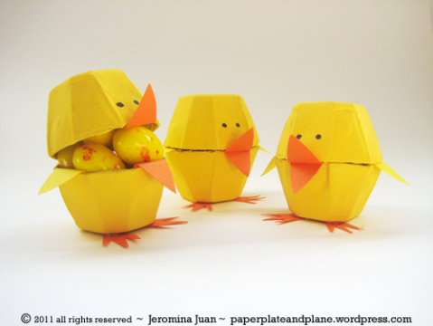
DRUŽINA 3

Milé děti, milí rodiče.
Velikonoce se nám rychle blíží a vy si můžete vyzdobit parapet na okně nebo poličku krásným kuřátkem, slepičkou nebo kohoutkem, kterého si vyrobíme podle návodu, který jsem vám přiložila.
Potřebujete plato od vajíček, žlutou barvu, barevný nebo bílý papír, lepidlo, lepicí pásku a černý fix nebo pastelku.
- Vystřihnete si 2 dílečky z plata vajíček. Slepíme je k sobě lepicí páskou tak, jako na obrázku.
- Nabarvíte žlutou barvou, pokud budete dělat kuřátko. Pokud budete dělat slepičku, můžete nabarvit hnědou barvou.
- Vystřihnete si z barevného papíru křidýlka, nožičky a zobáček.
- Přilepíte na slepenou krabičku.
- Dokreslíte fixem nebo pastelkou očička.

